Materiály ke zkoušce z bp 2001 Morfologie pohybového systému, podzim 2017
Mgr. Marta Gimunová

Kosti
Kostra osová
Kostra horní končetiny
Kostra dolní končetiny
Kostra hlavy
Svaly
Svaly hlavy (musculi capitis)
Svaly krku (musculi coli)
Svaly hrudníku (musculi thoracis)
Svaly břicha (musculi abdominis)
Svaly zádové (musculi dorsi)
Svaly horní končetiny (musculi membri superioris)
Svaly dolní končetiny (musculi membri inferioris)

Kosti

2.1 Kostra osová

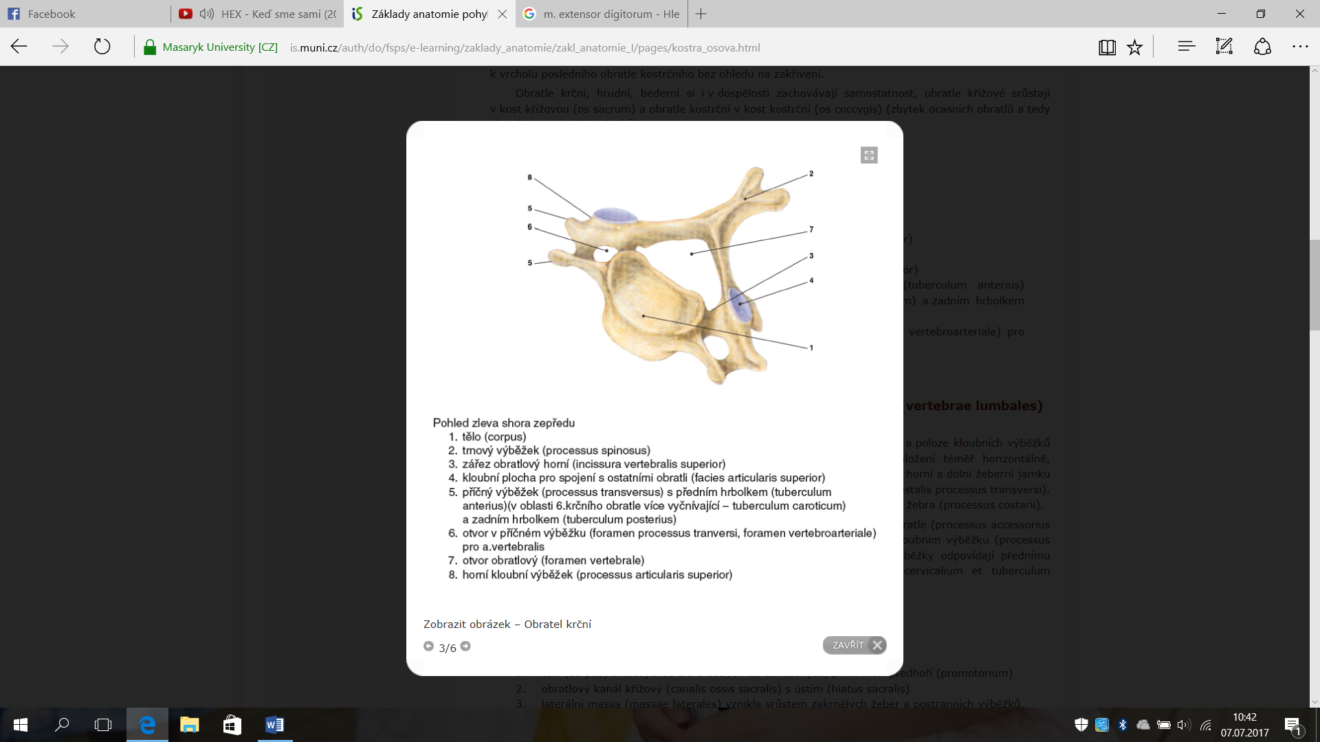
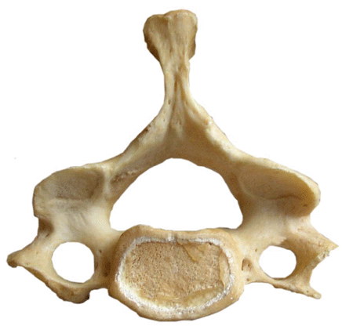
Krční obratle (vertebrae cervicales)

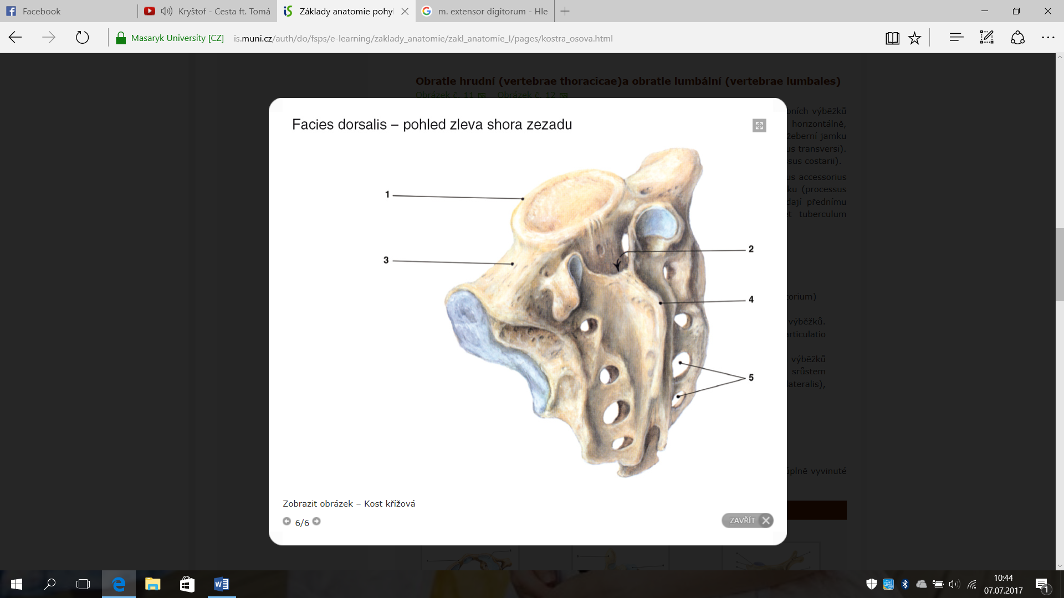
Kost křížová (os sacrum)
- tělo (corpus) - 5 srostlých těl obratlových, první tvoří předhoří (promotorium)
- obratlový kanál křížový (canalis ossis sacralis) s ústím (hiatus sacralis)
- laterální massa (massae laterales), obsahuje boltcovou plochu (facies auricularis) pro spojení s kyčelní kostí (articulatio sacroiliaca)
- středový křížový hřeben (crista sacralis medianna), který vzniká srůstem trnových výběžků (processus spinosus), prostřední křížový hřeben (crista sacralis intermedia) vzniká srůstem kloubních výběžků (processus articulares) a boční křížový hřeben (crista sacralis lateralis), vzniká srůstem zakrnělých žeber.
- přední a zadní otvory kosti křížové (foramina dorsalia et ventralia ossis sacralis)

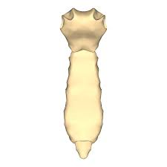
Kost hrudní (sternum)
rukojeť kosti hrudní (manubrium sterni)
tělo kosti hrudní (corpus sterni)
mečovitý výběžek kosti hrudní (processus xiphoideus)

Kostra horní končetiny

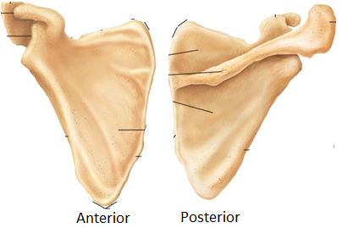
Lopatka (scapula)
plochá kost trojúhelníkového tvaru, má tři úhly a tři okraje. Zadní plocha je rozdělena hřebenem lopatkovým (spina scapulae) na jámu nadhřebenovou (fossa supraspinata) a podhřebenovou (fossa infraspinata). Spina scapulae vybíhá v nadpažek (acromion), pod nímž je kloubní jamka (cavitas glenoidalis) pro kloub ramenní. Horní okraj lopatky vybíhá v zobcovitý výběžek (processus coracoideus).

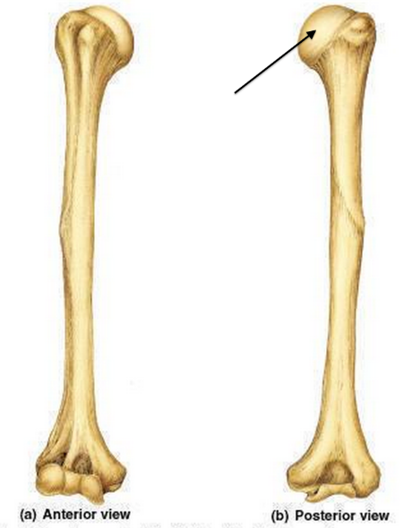
Kost pažní (humerus)
  - tělo (corpus humeri),
  - proximální část – hlavice (caput humeri), anatomický a chirurgický krček (collum anatomicum et chirurgicum humeri – nejsou shodné struktury), hrbolky: velký a malý (tuberculum majus et minus humeri),
  - distální část – kladka (trachlea humeri), hlavička (capitulum humeri), dva hrbolky (epicondylus medialis et lateralis humeri), žlábek pro loketní nerv (sulcus nervi ulnaris) a dolní (distální) části 3 jámy: přední hákovitá jamka (fossa coronoidea), jamka vřetenní (fossa radialis) a zadní – jamka loketního výběžku – okovcová jamka (fossa olecrani). Na zadní straně těla je žlábek pro nerv vřetenní (sulcus nervi radialis).

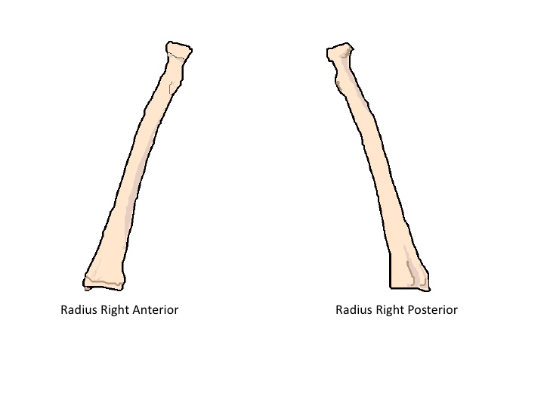
Kost vřetenní (radius)
se nalézá na palcové straně předloktí. Tvoří ji tělo (corpus radii), proximální část – hlavička (caput, capitulum radii), krček (collum radii), drsnatina (tuberositas radii), distální část – jamka pro kloub zápěstní (facies articularis carpea), vybíhá v bodcovitý výběžek (processus styloideus radii)

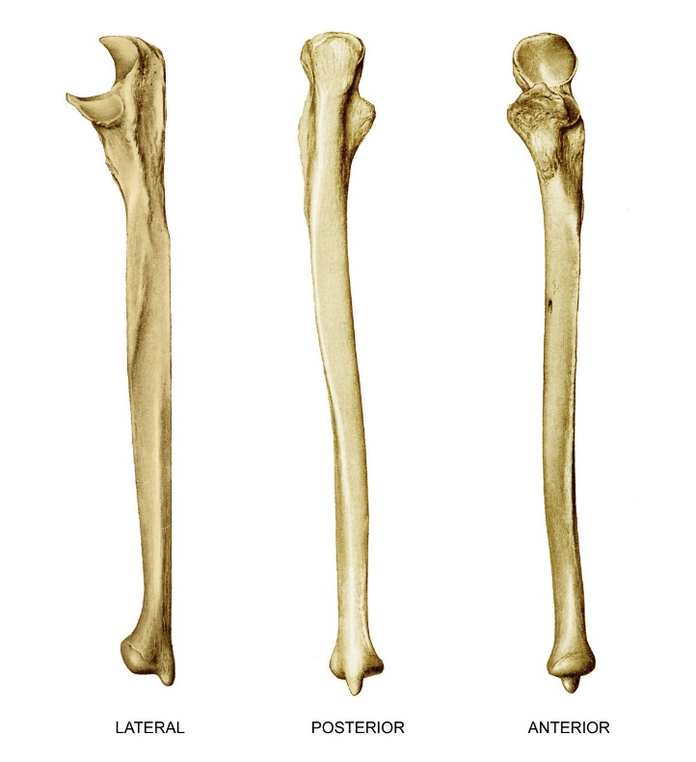
Kost loketní (ulna)
se nalézá na malíkové straně předloktí. Tvoří ji:
  - tělo (corpus ulnae),
  - proximální část – loketní výběžek – okovec (olecranon), dopředu hákovitý (svalový, věncový) výběžek (processus coronoideus), kladkový zářez (incisura trochlearis nebo semilunaris ulnae), vřetenní zářez (incisura radialis) pro hlavičku vřetenní kosti (caput radii), a drsnatina (tuberositas ulnae), kam se upíná pažní sval (musculus brachialis).
  - distální část – hlavička (capitulum ulnae), bodcovitý výběžek (processus styloideus ulnaris). Mezikostní blána (membrana interossea) spojuje mezi sebou kost loketní a vřetenní a upíná se na hrany mezikostní kosti ulnární a vřetenní (margo interosseus radii, margo interosseus ulnaris)

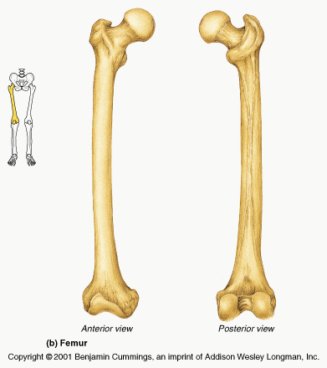
Kostra dolní končetiny
Kost stehenní (femur)
nejdelší kost v těle, skládá se z proximální části – hlavice (caput femoris), krčku (collum femoris), velkého a malého chocholíku (trochanter major et minor), mezi nimi vzadu je hrana (crista intertrochanterica), vpředu čára (linea intertrochanterica),
tělo (corpus femoris), jehož středem zadní strany jde drsná čára – linea aspera, na níž lze rozeznat dvě souběžné čáry, labium mediale a labium laterale, které se směrem distálním tratí a kost stehenní je oploštělá, tvoříc tzv. facies poplitea (planum popliteum), jež končí mezi kondyly hranou, linea intertrcondylaris,
distální část, která má dva hrboly kloubní (condyli) a dva malé hrbolky epicondylus lateralis et medialis (nadhrbolky), kloubní plošku (facies patellaris) pro čéšku (patella). Kondyly jsou vzadu odděleny hlubokým zářezem, fossa intercondylaris

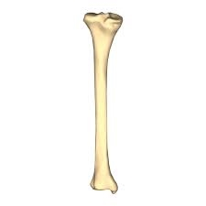
Kost holenní (tibia)
má tělo trojboké, proximální část má dva kloubní hrboly (condyli medialis et lateralis), které mají kloubní plochy (facies articulares), mezi nimi je vyvýšenina (eminentia intercondylaris), která vybíhá v hrbolky (tuberculum intercondylare mediale et laterale), ke kterým se upínají zkřížené vazy kolenního kloubu (ligamenta cruciata genus). Malá kloubní ploška je pro hlavičku kosti lýtkové (facies articularis fibullae), za okrajem hrbolu lýtkového je malý hrbolek (tuberositas tractus iliotibialis). Na předním okraji proximálního konce kosti holenní (tibiae) je mohutná drsnatinu (tuberositas tibiae), na kterou se upíná šlacha čtyřhlavého svalu stehenního, zvaná (ligamentum patellae).
Tělo (corpus tibiae) je trojbokého tvaru a vpředu je nejzřetelnejší hrana (margo, crista anterior tibiae), na mediální straně méně zřetelná hrana (margo interosseus, crista interossea).
Distální část je tvořena přístředním kotníkem (maleollus medialis). Na protilehlé straně lýtkové (fibulární) kosti je konkávní zářez, (incisura fibularis). Za vnitřním kotníkem je žlábek (sulcus malleolaris), pro šlachy svalu lýtkového zadního (m. tibialis posterior) a šlachu ohýbače prstců dlouhého (m. flexor digitorum longus). Distální konec kosti holenní má kloubní plošku určenou pro kontakt s kostí hlezenní (facies articularis inferior), která pokračuje na vnitřní kotník (facies articularis malleoli).

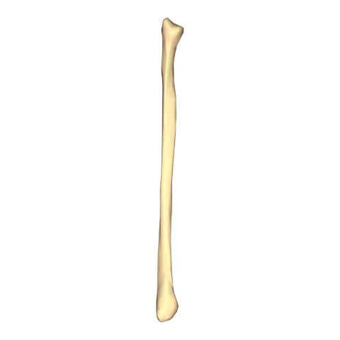
Kost lýtková (fibula)
je štíhlá kost nalézající se laterálně od kosti holenní. Proximální část tvoří hlavička (caput fibulae), vybíhající do hrotu (apex capitis fibulae), na který se upíná vaz kolaterální (ligamentum collaterale fibulae), a šlacha dvojhlavého svalu stehenního (tendo musculi bicipitis femoris). Na holenní stranně je šikmo orientovaná kloubní ploška (facies articularis capitis fibulae).
Tělo (corpus fibulae), je čtyřhranné (margo anterior, posterior, tibialis) a největší je hrana mediální (margo interosseus, crista interossea), na kterou se upíná mezikostní bércová membrána (membrana interossea cruris).
Distální část tvoří boční kotník (maleollus lateralis), který má kloubní plošku (facies articularis malleoli), pro kost hlezenní a za ní jamku (fossa malleoli lateralis), pro úpon šlachy (ligamentum talofibulare posterius). Na zadním okraji zevního kostníku je žlábek (sulcus malleoli lateralis), pro šlachy svalů lýtkových (ligamenti musculi peronei).

Kostra hlavy
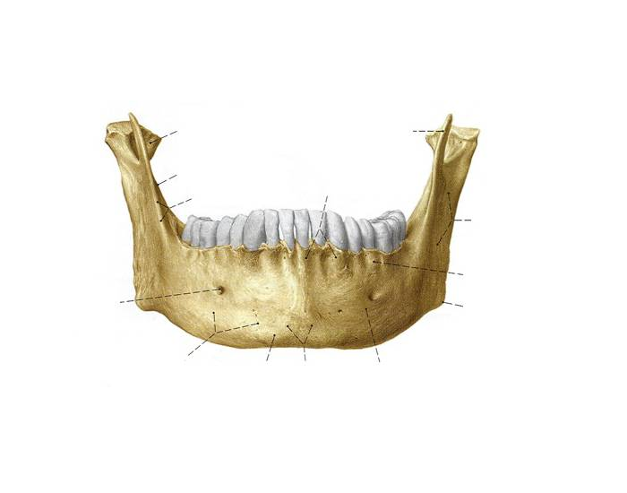
Dolní čelist (mandibula)
tvořena tělem (corpus mandibulae), které je podkovovité s lůžkovým výběžkem (processus alveolaris), v němž jsou zubní lůžka (alveoli dentales) pro dolní zuby, a dvěmi větvemi (ramus mandibulae). Větve se dělí nahoře na přední svalový výběžek (processus coronoideus) a zadní kloubní výběžek (processus condylaris) s hlavičkou čelistního kloubu (caput mandibulae) a krčkem horní čelisti (collum mandibulae).

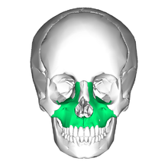
Horní čelist (maxilla)
Je párová kost, tvořena dutinou čelistní (sinus maxilaris) – patřící k paranasálním dutinám – vedlejším dutinám nosním. Tvoří dolní stěnu očnice a laterální stěnu dutiny nosní (cavum, cavitas nasi). Má výběžek čelní (processus frontalis) – tvoří část mediální stěny očnice, výběžek lícní (processus zygomaticus), výběžek zubních lůžek (processus alveolaris) obsahuje lůžka zubní (alveoli dentales), výběžek patrový (processus palatinus), který se podílí na tvorbě tvrdého patra (palatum durum).

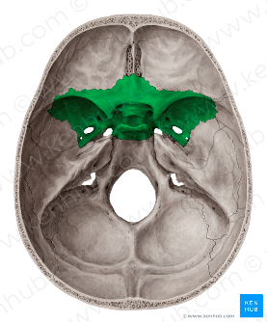
Kost klínová (os sphenoidale)
je před kostí týlní ve střední části lebky. Má tvar letící vosy: tělo s dutinou klínovou (sinus sphenoidalis) jednou z vedlejších dutin nosních, shora prohloubeninu jámy podvěskové (fossa hypophysealis – turecké sedlo – sella turcica), protože přípomíná turecké sedlo, pro umístění podvěsku mozkového – hypofýzy. Do stran malá a velká křídla (ala minor et major ossis sphenoidalis), dolů výběžky křídlovité (processus pterygoidei).

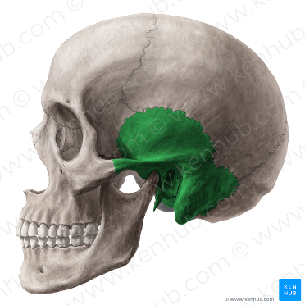
Kost spánková (os temporale)

je párová, šupina kosti spánkové (squama temporalis) vpředu vybíhá do výběžku lícního (processus zygomaticus) a v jeho bazi zespodu se nachází jamka čelistního kloubu (fossa mandibularis). Kost spánkovou (os temporale) tvoří šupina (squama temporalis), pars petrosa kosti spánkové, která je tvořena kostí skalní (os petrosum), kostí bubínkovou (os tympani), která lemuje vchod do zevního zvukovodu (meatus acusticus externus). Do nitra lebky směřuje vnitřní zvukovod (meatus acusticus internus), kterým pronikají do kosti nerv sluchový, rovnovážný, obličejový a cévy. Další součástí je bradavkový výběžek (processus mastoideus) a výběžek bodcovitý (processus styloideus).

2. Svaly

2.1 Svaly hlavy (musculi capitis)

Žvýkací svaly
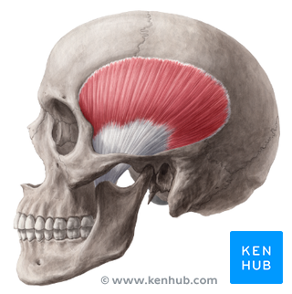
Spánkový sval (m. temporalis)
Origo: v jámě spánkové
Insertio: svalový výběžek dolní čelisti (processus coronoideus)
Funkce: elevace horní čelisti (mandibula)
Inervace: trojklanný nerv (n. trigeminus)
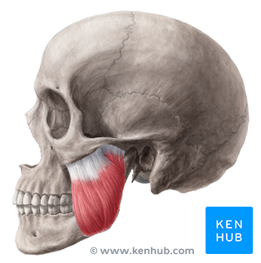
Žvýkací sval (m. masseter)
Origo: jařmový oblouk (arcus zygomaticus)
Insertio: zevní strana úhlu mandibuly (angulus mandibulae)
Funkce: přitahuje dolní čelist
Inervace: trojklanný nerv (n. trigeminus)
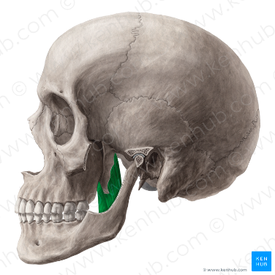
Vnitřní křídlovitý sval (m. pterygoideus medialis)
Origo: křídlovitý výběžek klínové kosti (os sphenoidale)
Insertio: vnitřní strana úhlu mandibuly (angulus mandibulae)
Funkce: přitahuje mandibulu, laterální pohyby
Inervace: trojklanný nerv (n. trigeminus)
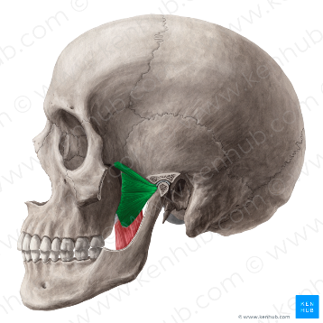
Vnější křídlovitý sval (m. pterygoideus lateralis)
Origo: křídlovitý výběžek klínové kosti (os sphenoidale)
Insertio: před hlavičkou dolní čelisti
Funkce: laterální pohyby mandibuly
Inervace: trojklanný nerv (n. trigeminus)

2.2 Svaly krku (musculi coli)
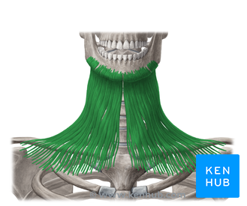
Kožní krční sval (m. platysma)
Origo: hrudní a ramenní fascie
Insertio: kůže obličeje v okolí brady
Funkce:přizpůsobivost kůže při pohybech
Inervace: lícní nerv (n. facialis)

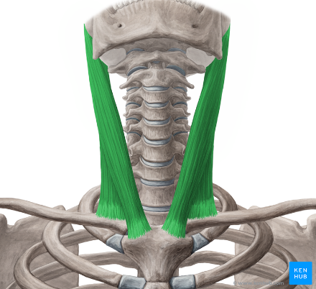
Hlavový zdvihač (m. sternocleidomastoideus)
Origo: rukojeť hrudní kosti, přilehlá část klíční kosti
Insertio: bradavkový výběžek spánkové kosti (processus mastoideus, os temporale)
Funkce: stočení hlavy na opačnou stranu, oboustranná kontrakce: předklon a záklon hlavy
Inervace: přídatný nerv (n. accesorius)

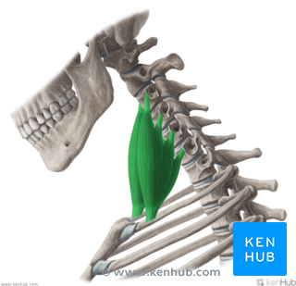
Svaly kloněné (mm. scaleni): přední, střední, zadní (anterior, medius, posterior)
Origo: příčné výběžky krčních obratlů
Insertio: 1. a 2. žebro
Funkce: úklon na stranu kontrahovaného svalu a otočení na opačnou, oboustranná kontrakce: předklon
Inervace: krční pleteň (plexus cervicalis)

2.3. Svaly hrudníku (musculi thoracis)

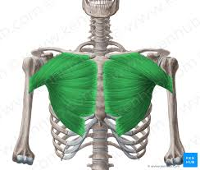
Velký prsní sval (m. pectoralis major)
Origo: klíční a hrudní kost (clavicula, sternum)
Insertio: velký hrbol pažní kosti (tuberculum majus, humerus)
Funkce: předpažení, připažení (addukce) paže, vnitřní rotace paže (pronace), pomocný sval dýchací
Inervace: nervy prsní (nn. pectorales)

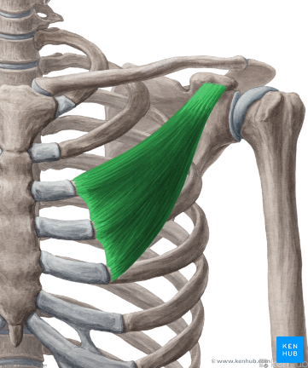
Malý prsní sval (m. pectoralis minor)
Origo: 3.-5. žebro
Insertio: zobcovitý výběžek (processus coracoideus) lopatky (scapula)
Funkce: táhne lopatku dolů (kaudálně) a dopředu (anteriorně), pomocný sval dýchací (napomáhá vdechu)
Inervace: nervy prsní (nn. pectorales)
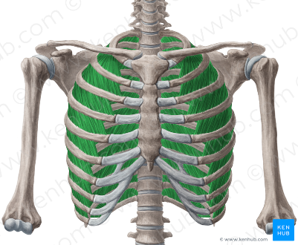
Svaly mezižeberní vnější (mm. intercostales externi)
Origo: kraniálnější žebro
Insertio: kaudální žebro
Funkce: vdechový sval
Inervace: mezižeberní nervy (nn. intercostales)
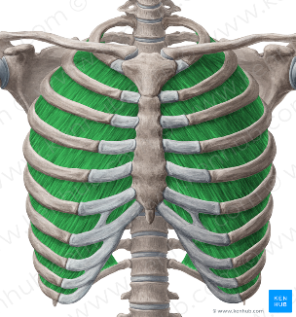
Svaly mezižeberní vnitřní (mm. intercostales interni)
Origo: kaudálnější žebro
Insertio: kraniální žebro
Funkce: výdechový sval
Inervace: mezižeberní nervy (nn. intercostales)
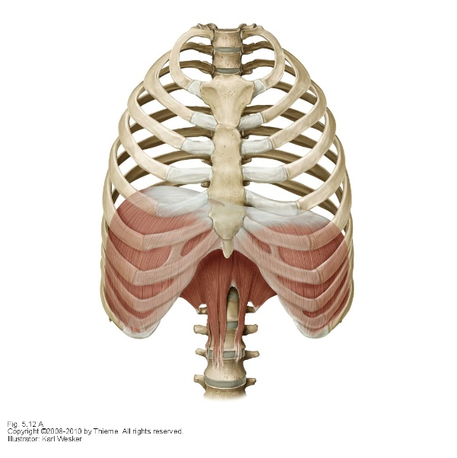
Bránice (diaphragma)
Origo: sternum, 7.-12. žebro, bederní páteř
Insertio: centrum tendineum (šlašitý střed)
Funkce: vdechový sval, břišní lis
Inervace: brániční nerv (n. phrenicus)

2.4 Svaly břicha (musculi abdominis)

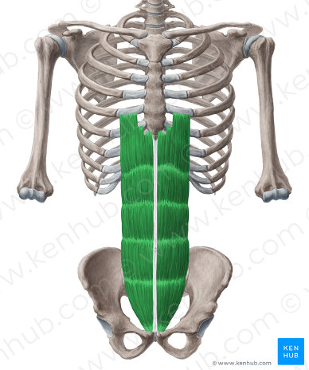
Přímý sval břišní (m. rectus abdominis)
Origo: chrupavky 5.-7. žebra, mečovitý výběžek hrudní kosti (processus xiphoideus, sternum)
Insertio: stydká kost (os pubis), skrze linea alba rozdělen na pravou a levou polovinu, horizontálně vazivově rozdělen skrze intersectiones tendinae
Funkce: flexe páteře, přitahování pánve k hrudníku, břišní lis
Inervace: mezižeberní nervy (nn. intercostales)

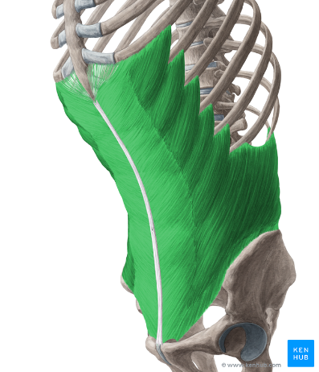
Zevní šikmý sval (m. obliquus externus abdominis)
Origo: 8 kaudálních žeber
Insertio: hřeben kosti kyčelní, linea alba (vazivový pruh uprostřed m. rectus abdominis)
Funkce: otáčení trupu na opačnou stranu, než je kontrahovaný sval, oboustranná kontrakce: flexe páteře, přitahování pánve k hrudníku, břišní lis
Inervace: mezižeberní nervy (nn. intercostales)
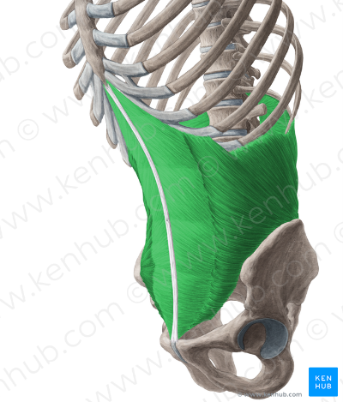
Vnitřní šikmý sval (m. obliquus internus abdominis)
Origo: hřeben kosti kyčelní
Insertio: 3 kaudální žebra, linea alba
Funkce: otáčení trupu na stranu kontrahovaného svalu, oboustranná kontrakce: flexe páteře, přitahování pánve k hrudníku, břišní lis
Inervace: mezižeberní nervy (nn. intercostales)

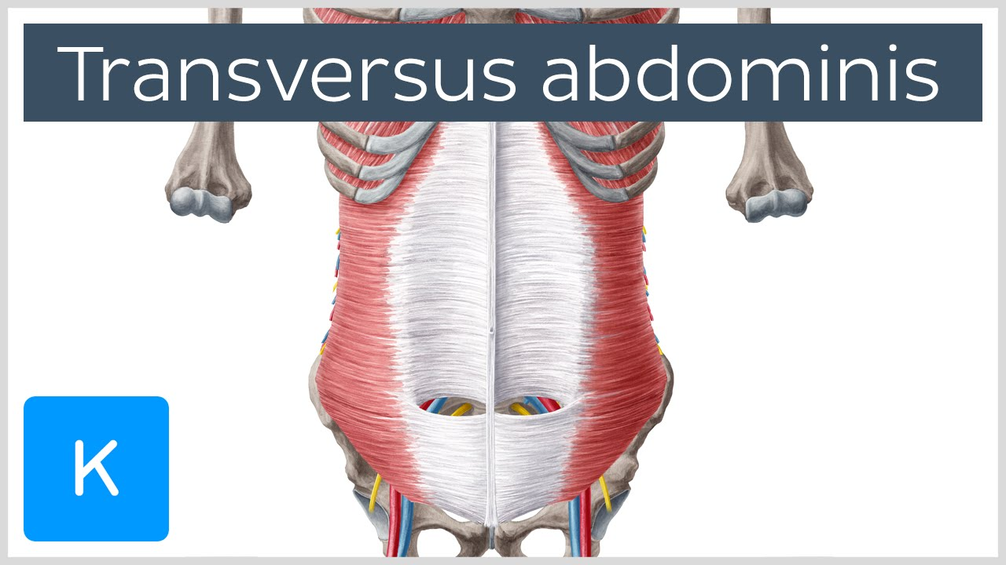
Příčný sval břišní (m. transversus abdominis)
Origo: chrupavky 7.-12. žebra
Insertio: hřeben kosti kyčelní (crista iliaca), lina alba přímého svalu břišního
Funkce: břišní lis
Inervace: mezižeberní nervy (nn. intercostales), bederní pleteň (plexus lumbalis)

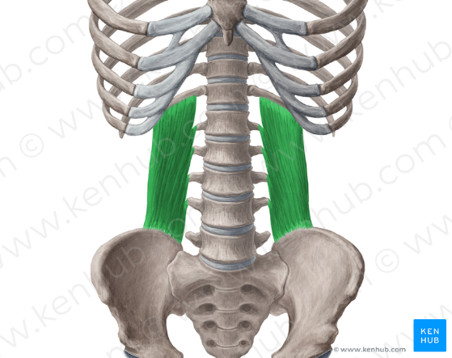
Bederní čtvercový sval (m. quadratus lumborum)
Origo: hřeben kosti kyčelní (crista iliaca), žeberní výběžky bederních obratlů
Insertio: 12. žebro
Funkce: extenze a lateroflexe bederní páteře
Inervace: bederní nervová pleteň (plexus lumbalis)

2.5 Svaly zádové (musculi dorsi)

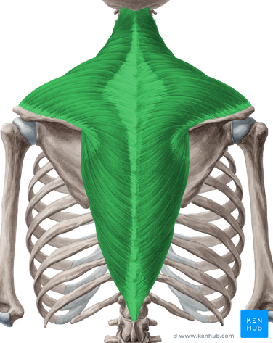
Trapézový sval (m. trapezius)
Origo: týlní kost (os occipitale), trnové výběžky krčních a hrudních obratlů (processus spinosus)
Insertio: klíční kost (clavicula), nadpažek (acromion) a hřeben (spina) lopatky (scapula)
Funkce: táhne lopatku k páteři, rameno kraniálně
Inervace: přídatný nerv (n. accesorius), krční pleteň (plexus cervicalis)
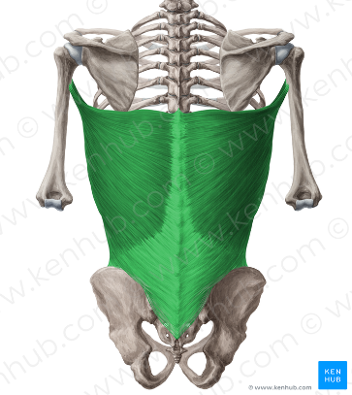
Široký sval zádový (m. latissimus dorsi)
Origo: křížová kost (os sacrum), trny bederních a kaudálních hrudních obratlů, 3 kaudální žebra
Insertio: pod malý hrbolek pažní kosti (tuberculum minus humeri)
Funkce: připažení, zapažení, pronace humeru
Inervace: pažní pleteň (plexus brachialis)
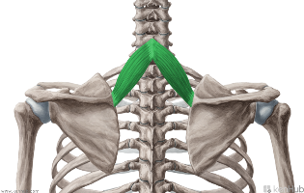
Malý a velký kosočtvercový sval (m. rhomboideus minor et major)
Origo: trnové výběžky C6 až Th4
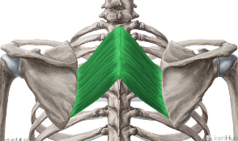
Insertio: mediální okraj lopatky
Funkce: posun lopatky mediokraniálně
Inervace: plexus brachialis

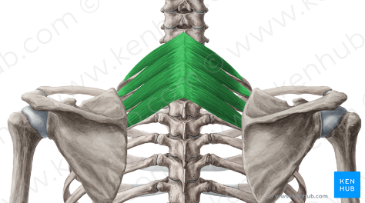
Horní zadní pilovitý sval (m. serratus posterior superior)
Origo: trnové výběžky C6 až Th2
Insertio: 2.-5. žebro
Funkce: zdvihá žebra, vdechový sval
Inervace: mezižeberní nervy (nn. intercostales)

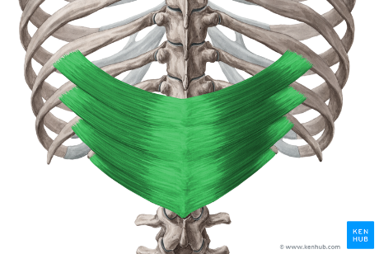
Dolní zadní pilovitý sval (m. serratus posterior inferior)
Origo: trnové výběžky Th12-L2
Insertio: 4 kaudální žebra
Funkce: pomocný výdechový sval
Inervace: mezižeberní nervy (nn. intercostales)
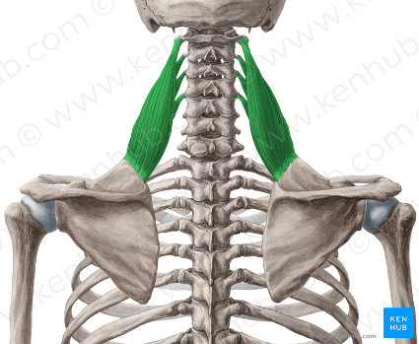
Lopatkový zdvihač (m. levator scapulae)
Origo: příčné výběžky C1-4
Insertio: horní úhel lopatky
Funkce: zvedání lopatky, při fixované lopatce uklání krční páteř
Inervace: pažní pleteň (plexus brachialis)

2.6 Svaly horní končetiny (mm. membri superioris)
Ramenní svaly

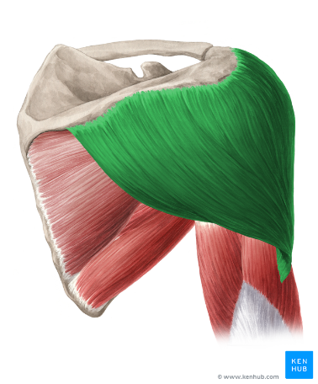
Deltový sval (m. deltoideus)
Origo: hřeben lopatky (spina scapulae), nadpažek lopatky (acromion), kliční kost (clavicula)
Insertio: laterální strana pažní kosti v místě drsnatiny (tuberositas deltoidea)
Funkce: klavikulární část: předpažení, akromiální část: upažení, spinální část: zapažení
Inervace: podpažní nerv (n. axillaris)
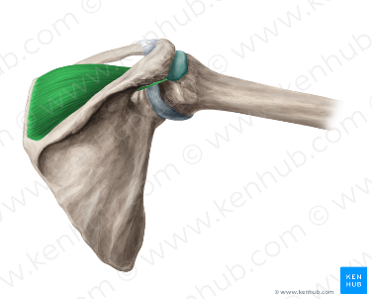
Nadhřebenový a podhřebenový sval (m. supraspinatus, infraspinatus)
Origo: nadhřebenová nebo podhřebenová jáma lopatky
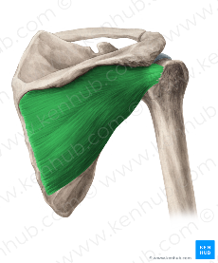
Insertio: velký hrbolek pažní kosti
Funkce: supinace (zevní rotace) paže
Inervace: nadlopatkový nerv (n. suprascapularis)

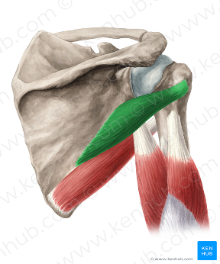
Malý oblý sval (m. teres minor)
Origo: laterální okraj lopatky
Insertio: velký hrbolek pažní kosti
Funkce: supinace (zevní rotace) paže
Inervace: podpažní nerv (n. axillaris)
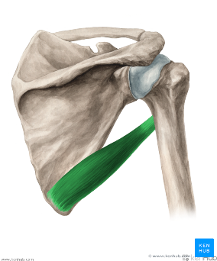
Velký oblý sval (m. teres major)
Origo: dolní úhel lopatky
Insertio: okolí malého hrbolku pažní kosti
Funkce: addukce, vnitřní rotace (pronace)
Inervace: podlopatkový nerv (n. subscapularis)
Svaly paže: přední skupina
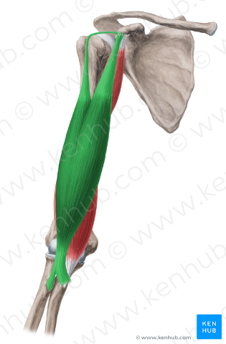
Pažní dvouhlavý sval (m. biceps brachii)
Origo: lopatka (dlouhá hlava: nad jamkou ramenního kloubu (tuberculum supraglenoidale), krátká hlava: zobcovitý výběžek (processus coracoideus))
Insertio: drsnatina vřetenní kosti (tuberositas radii)
Funkce: flexe v loketním i ramenním kloubu, supinace
Inervace: svalokožní nerv (n. musculocutaneus)
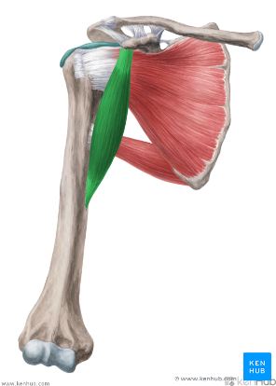
Zobákopažní (hákový) sval (m. coracobrachialis)
Origo: zobákovitý výběžek lopatky (processus coracoideus)
Insertio: v polovině délky pažní kosti (humerus)
Funkce: připažení, předpažení
Inervace: svalokožní nerv (n. musculocutaneus)
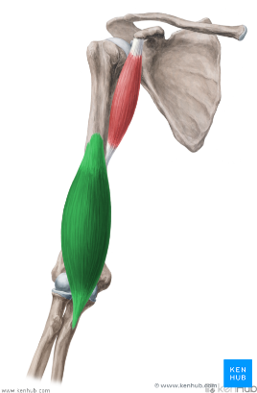
Pažní sval (m. brachialis)
Origo: distální část ventrální plochy pažní kosti
Insertio: drsnatina loketní kosti (tuberositas ulnae)
Funkce: flexe v loketním kloubu
Inervace: svalokožní nerv (n. musculocutaneus) a vřetenní nerv (n. radialis)

Svaly paže: zadní skupina
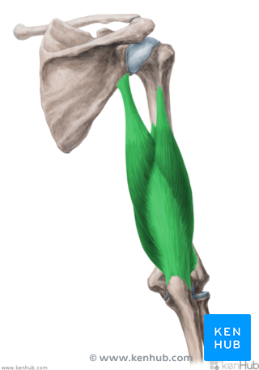
Sval trojhlavý pažní (m. triceps brachii)
Origo: dlouhá hlava: lopatky, pod jamkou ramenního kloubu (tuberculum infraglenoidale), zevní a vnitřní hlava: zadní plocha pažní kosti
Insertio: loketní výběžek/okovec loketní kosti (olecranon ulnae)
Funkce: extenze v loketním kloubu, addukce v ramenním kloubu
Inervace: vřetenní nerv (n. radialis)
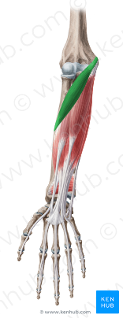
Svaly předloktí: přední skupina

Oblý přivracející sval (m. pronator teres)
Origo: mediální epikondyl pažní kosti, zobcovitý výběžek ulny
Insertio: v polovině délky vřetenní kosti (radius)
Funkce: pronace a flexe v loketním kloubu
Inervace: středový nerv (n. medianus)
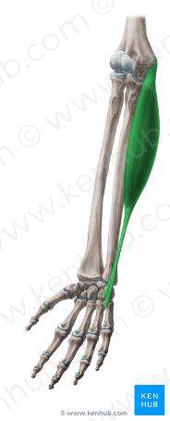
Loketní ohybač zápěstí (m. flexor carpi ulnaris)
Origo: mediální epikondyl pažní kosti, okovec ulny
Insertio: hrášková kost (os pisiforme)
Funkce: flexe ruky a její ulnární dukce
Inervace: loketní nerv (n. ulnaris)
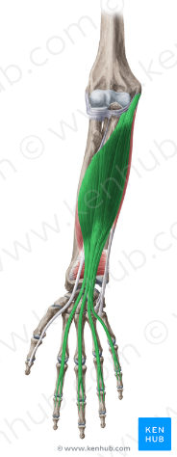
Povrchový ohybač prstů (m. flexor digitorum superficialis)
Origo: mediální epikondyl pažní kosti, proximální část vřetenní kosti
Insertio: prostřední článek 2.-5. prstu
Funkce: flexe proximálního a středního článku ruky, flexe ruky
Inervace: středový nerv (n. medianus)

Svaly předloktí: laterální skupina
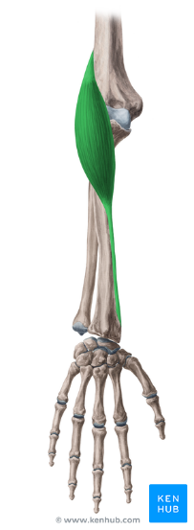
Vřetenopažní sval (m. brachioradialis)
Origo: laterální část distálního konce pažní kosti
Insertio: bodcovitý výběžek vřetenní kosti (processus styloideus radii)
Funkce: flexe předloktí, při extendovaném předloktí provádí supinaci, při flektovaném pronaci
Inervace: vřetenní nerv (n. radialis)

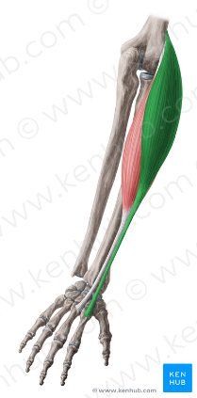
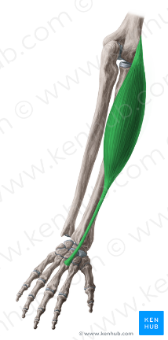
Dlouhý a krátký natahovač zápěstí (m. extensor carpi radialis longus et brevis)
Origo: laterální část distálního konce pažní kosti
Insertio: dorzální strana 2. (dlouhý natahovač) a 3. metacarpu (záprstní kosti) (krátký natahovač)
Funkce: extenze ruky a její laterální dukce
Inervace: vřetenní nerv (n. radialis)

Svaly předloktí: dorzální skupina
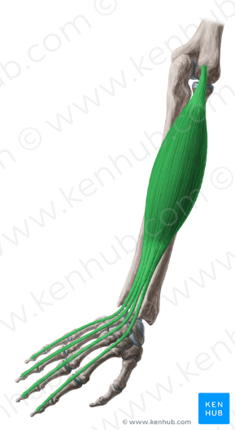
Prstový natahovač (m. extensor digitorum)
Origo: laterální epikondyl pažní kosti
Insertio: dorzální aponeuróza tříčlánkových prstů
Funkce: extenze ruky a 2.-5. prstu
Inervace: vřetenní nerv (n. radialis)

2.7 Svaly dolní končetiny (musculi membri inferioris)

Svaly kyčelního kloubu (musculi coxae)

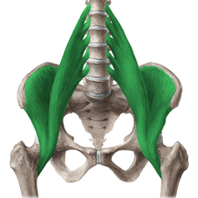
Bedrokyčelní sval (musculus iliopsoas)
Origo: bederní páteř, jáma kyčelní
Insertio: malý chocholík stehenní kosti
Funkce: flexe v kyčelním kloubu
Inervace: z pleteně bederní (plexus lumbalis) a z nervu stehenního (nervus femoralis, L1–4)
Pozn.: Tvoří jej dva svaly - kyčelní sval (m.iliacus) a velký bederní sval (m. psoas major)

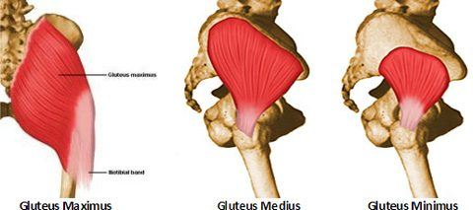
Velký, střední, malý hýžďový sval
(musculus gluteus maximus, medius, minimus)
Origo: zevní strana lopaty kyčelní
Insertio: Oblast velkého chocholíku femuru
Funkce: extenze, abdukce, addukce a supinace kyčelního kloubu
Inervace: z horního a dolního hýžďového nervu (nervus gluteus superior et inferior, L4–Sl)

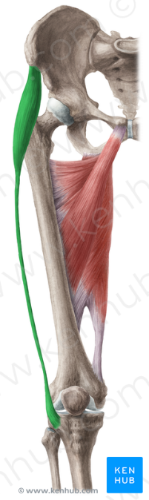
Napínač stehenní povázky (musculus tensor fasciae latae)
Origo: zevní strana lopaty kyčelní, na hrbolku kyčelním horním předním (spina iliaca anterior superior)
Insertio: fascia lata (stehenní povázka)
Funkce: napínání stehenní fascie, vzpřímený postoj, spolupůsobí při flexi, abdukci a pronaci stehna
Inervace: horní hýžďový nerv (nervus gluteus superior, L4,5)

Pánvochocholíkové svaly (m. pelvitrochanterici)
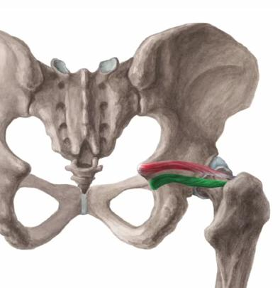
Horní a dolní dvojitý sval (musculus gemellus superior et inferior)
Origo: pánev
Insertio: mezi chocholíky kosti stehenní
Funkce: zevní rotace v kloubu kyčelním (femorální supinace), při flexi stehna je může abdukovat.
Inervace: z křížové pleteně (plexus sacralis, S1–2)
Pozn.: pánvochocholíkové svaly (m. pelvitrochanterici): hruškovitý sval (musculus piriformis), vnitřní ucpávající sval (musculus obturatorius internus), horní a dolní dvojitý sval (musculus gemellus superior et inferior), čtvercový stehenní sval (musculus quadratus femoris)

Svaly stehenní (musculi femoris): přední skupina
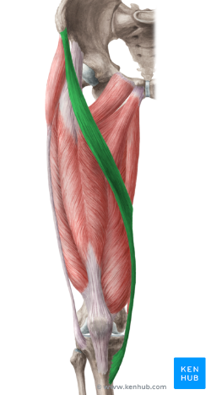

Krejčovský sval (musculus sartorius)
Insertio: tzv. husí noha (pes anserinus), což je společný úpon pro musculus gracilis a musculus semitendinosus na vnitřní ploše kosti holenní (epicondylus mediale)
Funkce: flexe v kloubu kyčelním i kolenním, zevní rotace dolní končetiny
Inervace: stehenní nerv (rami musculares nervi femoralis, L2,3).

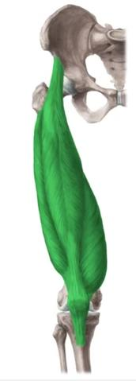

Čtyřhlavý stehenní sval (musculus quadriceps femoris)
Origo: Přímý stehenní sval (musculus rectus femoris) začíná nad jamkou kyčelního kloubu a na dolním předním kyčelním trnu (spina iliaca anterior inferior), další tři hlavy: přístřední, boční a prostřední široký sval (musculus vastus medialis, lateralis, intermedius) začínají na kosti stehenní
Insertio: čéška a drsnatina kosti holenní (tuberositas tibiae). Čéška – patella je v podstatě sezamská kůstka ve vlastní šlaše svalu čtyřhlavého.
Funkce: flexe v kloubu kyčelním a extenze v kloubu kolenním
Inervace: svalové větve stehenního nervu (rami musculares nervi femoralis, L2-4).

Svaly stehenní (musculi femoris): mediální skupina
Pozn.: dále do této skupiny patří hřebenový sval (m. pectineus) a vnější ucpávající sval (m. obturatorius externus)

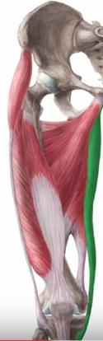
Štíhlý sval (m. gracilis)
Origo: dolní okraj kosti stydké
Insertio: tzv. husí noha (pes anserinus), což je společný úpon pro musculus gracilis a musculus semitendinosus na vnitřní ploše kosti holenní (epicondylus mediale)
Funkce: addukce v kyčelním kloubu
Inervace: ucpávající nerv (n. obturatorius)
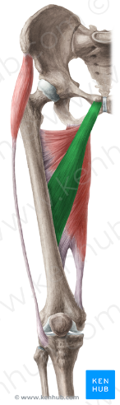
Krátký, dlouhý a velký přitahovač (m. adductor brevis, longus et magnus)
Origo: stydká kost (os pubis)
Insertio: dorzomediální strana kosti stehenní (labium mediale linae asperae)
Funkce: addukce, zevní rotace a flexe kyčelního kloubu
Inervace: ucpávající nerv (n. obturatorius)

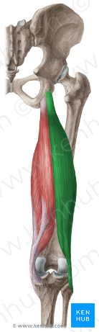
Svaly stehenní (musculi femoris): dorzální skupina

Dvojhlavý stehenní sval (musculus biceps femoris)
Origo: caput longum: sedací hrbol (tuber ischiadicum),
caput breve:laterodorzální část stehenní kosti
Insertio: hlavička kosti lýtkové
Funkce: extenze v kloubu kyčelním a flexe v kolenním kloubu
Inervace: sedací nerv (nervus ischiadicus, L4–S2)
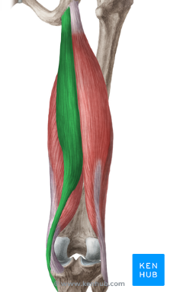

Pološlachový sval (musculus semitendinosus)
Origo: sedací hrbol (tuber ischiadicum)
Insertio: vnitřní kondylus kosti holenní
Funkce: extenze v kloubu kyčelním a flexe v kolenním kloubu
Inervace: sedací nerv (nervus ischiadicus, L4–S2)

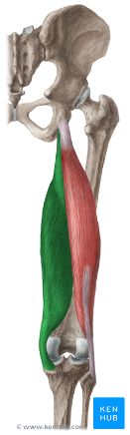
Poloblanitý sval (musculus semimembranosus)
Origo: sedací hrbol (tuber ischiadicum)
Insertio: vnitřní kondylus kosti holenní
Funkce: extenze v kloubu kyčelním a flexe v kolenním kloubu
Inervace: sedací nerv (nervus ischiadicus, L4–S2)

Svaly bérce (mm. cruris): přední skupina
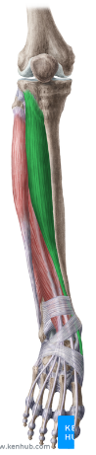

Přední holenní sval (musculus tibialis anterior)
Origo: proximální část tibie (holenní kost)
Insertio: I. metatars, os cuneiforme mediale
Funkce: dorsální flexe, supinace nohy
Inervace: hluboký lýtkový nerv (nervus peroneus profundus, L4,5).
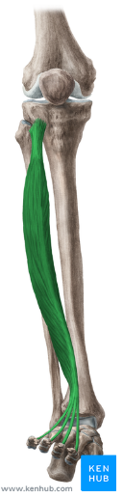

Dlouhý prstový natahovač (musculus extensor digitorum longus)
Origo: fibula (lýtková kost)
Insertio: dorsální aponeuróza 2.-5. prstu
Funkce: extenze prstů, dorsální flexe nohy
Inervace: hluboký lýtkový nerv (nervus peroneus profundus, L4,5).

Pozn.: podobný průběh a funkci má i dlouhý palcový natahovač (musculus extensor hallucis longus)

Svaly bérce (mm. cruris): laterální skupina
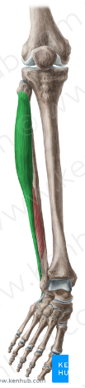

Dlouhý lýtkový sval (musculus peroneus longus)
Origo: proximální část lýtkové kosti
Insertio: II. metatars
Funkce: plantární flexe, pronace nohy, nožní klenba
Inervace: povrchový lýtkový nerv (nervus peroneus superficialis, L5,S1).
Pozn.: podobný průběh a funkci má i krátký lýtkový sval (musculus peroneus longus) upínající se na V. metatars

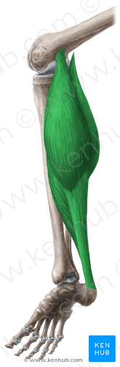
Svaly bérce (mm. cruris): dorzální skupina

Trojhlavý lýtkový sval (musculus triceps surae)
Origo: m. gastrocnemius (dvojhlavý sval lýtkový): vnitřní a vnější epikondyl femuru; m. soleus (platýzový sval): proximální část lýtkové kosti
Insertio: hrbol patní kosti (tuber calcanei)
Funkce: flexe kolenního kloubu, plantární flexe, supinace nohy
Inervace: n. tibialis (n. ischiadicus)

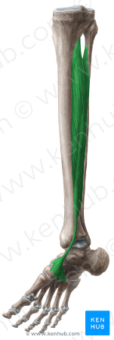

Zadní holenní sval (musculus tibialis posterior)
Origo: zadní plocha kosti holenní, lýtkové a mezikostní membrána
Insertio: po průběhu za vnitřním kotníkem na loďkovitou kost a na spodní část klínovitých kostí
Funkce: plantární flexe, addukce a mírná supinace nohy
Inervace: n. tibialis (n. ischiadicus)

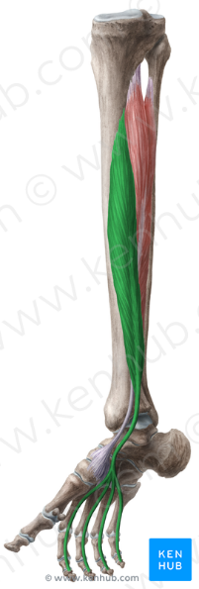

Dlouhý prstový ohybač (musculus flexor digitorum longus)
Origo: zadní plocha kosti holenní, lýtkové a mezikostní membrána
Insertio: distální články 2.-5. prstu
Funkce: flexe prstů, plantární flexe, supinace nohy
Inervace: n. tibialis (n. ischiadicus)

Pozn.: podobný průběh má i dlouhý ohybač palce nohy (musculus flexor hallucis longus)

3. Použité zdroje:
Text a obrázky:
https://is.muni.cz/auth/do/fsps/e-learning/zaklady_anatomie/zakl_anatomie_I/

Další obrázky:
https://mikereinold.com/tag/gluteus-medius/
https://www.kenhub.com/en/library/anatomy/gluteus-medius-and-minimus-muscles
https://skylerzarndt.com/2014/12/11/anatomy-review-diaphragm/
https://memorize.com/sternum/mb07709
http://www.anatomyexpert.com/app/structure/1778/997/
http://www.pinsdaddy.com/humerus-bone-diagram-unlabeled_31Vjc7M6iGqHYyu*N02PEFAZ1fXRqgxnP0fduxhMMdc/
https://www.slideshare.net/Portraitlady/bones-of-the-body-1970369
http://keywordsuggest.org/gallery/576513.html
https://sites.google.com/site/skeletalsystemport/tibia
https://es.wiktionary.org/wiki/maxila
https://www.purposegames.com/game/mandibula-vista-anterior-quiz

